Donilson Ferreira 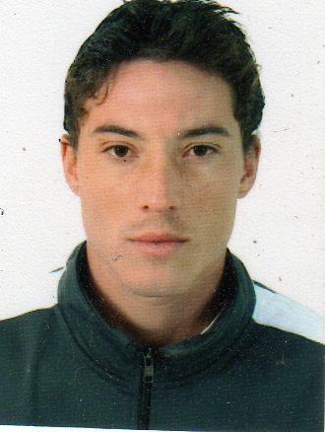
Brasileiro, solteiro, 28anos
Rua José Olimpio Mianes, número 552
Nossas Senhoras das Graças – Navegantes – SC
Telefone: (47) 33196240 (47) 96654524 / E-mail: donilson@hotmail.com.br
objetivo

Em Busca de uma oportunidade para desenvolver e melhorar meus conhecimentos, e também algo que possa me instruir de forma crescente e contínua, visando sempre o crescimento entre eu e a empresa.

FORMAÇÃO

- Ensino Médio Completo.
- Cursando Logistica.

EXPERIÊNCIA PROFISSIONAL

- 2010-2014 – Ilogistica Amarzéns Gerais.
Cargo:Conferente e Operador de Empilhadeira.
Principais atividades:Confêrencia de Unitizações Desunitizações de containers e carretas e responsável pelas principais operações de um todo trabalho dos demais clientes, no mesmo atuando como operador de empilhadeira visando sempre abastecimento packing list e ovações e desovas de containers e organizações.
- ESTALEIRO NAVSHIP Cargo Almoxarifado: recebimento de mercadorias ,ferramentas e acessórios para embarcação ,no mesmo movimentações com empilhadeiras nos armazéns e pátio.

qualificações e atividades complementares

- Curso - Conferente (Celtebras com carga horária de 30 horas ano de 2011).
- Curso -.Conferente (Petro Porto Consultoria de Treinamentos com carga horaria de 20 horas ano 2012)
- Curso – Operador de Empilhadeira (Mérito Educacional com carga horária de 17 horas ano 2013).
- Curso –Logistica (24 horas ABED com carga horária de 70 horas 2011).

INFORMAÇÕES ADICIONAIS

Cursos Complementares - ( Cipa e brigadista).

